Use-case-v0.1: Pet-a-Vet

**Use Case 4 – Δημιουργία Προφίλ Κατοικιδίου**

Έκδοση: Use-case-v0.1

**Σκοπός:**

Να επιτραπεί στον πελάτη να προσθέσει ένα ή περισσότερα κατοικίδια στο λογαριασμό του, καταχωρώντας βασικές και ιατρικές πληροφορίες.

**Χειριστές:**

-Πελάτης  
-Κτηνίατρος

**Προϋποθέσεις:**

Ο πελάτης έχει συνδεθεί επιτυχώς στο σύστημα.

**Βασική Ροή:**

**1.** Ο πελάτης επιλέγει «Νέο προφίλ κατοικιδίου» από το μενού.  
**2.** Το σύστημα εμφανίζει φόρμα εισαγωγής στοιχείων κατοικιδίου.  
**3.** Ο πελάτης συμπληρώνει τα στοιχεία.  
**4.** Το σύστημα ελέγχει την εγκυρότητα των στοιχείων και διαπιστώνει ότι είναι ορθά.  
**5.** Το σύστημα καταχωρεί το νέο κατοικίδιο στη βάση δεδομένων.  
**6.** Εμφανίζεται επιβεβαίωση καταχώρισης.  
**7.** Επιστρέφει στην αρχική οθόνη

**Εναλλακτικές Ροές:**

**4.1.** Κάποιο πεδίο δεν είναι έγκυρο ή είναι κενό   
 **4.1.1.** Το σύστημα εμφανίζει μήνυμα σφάλματος και ζητά επανεισαγωγή.  
 **4.1.2**. Η περίπτωση χρήσης συνεχίζεται από το βήμα 3  
**4.2.** Υπάρχει ήδη καταχωρημένο κατοικίδιο με τον ίδιο αριθμό microchip  
 **4.2.1.** Το σύστημα ενημερώνει τον χρήστη ότι υπάρχει ήδη κατοικίδιο με αυτό το microchip και προσφέρει επιλογή σύνδεσης με το υπάρχον.  
 **4.2.2.** Το σύστημα τον επιστρέφει στην αρχική σελίδα.

**Προεκτάσεις:**

- Ανέβασμα φωτογραφίας κατοικιδίου.  
- Σύνδεση κατοικιδίου με ιστορικό θεραπειών.  
- Δυνατότητα κοινής κηδεμονίας με άλλον χρήστη.

**Mock-up screen:**

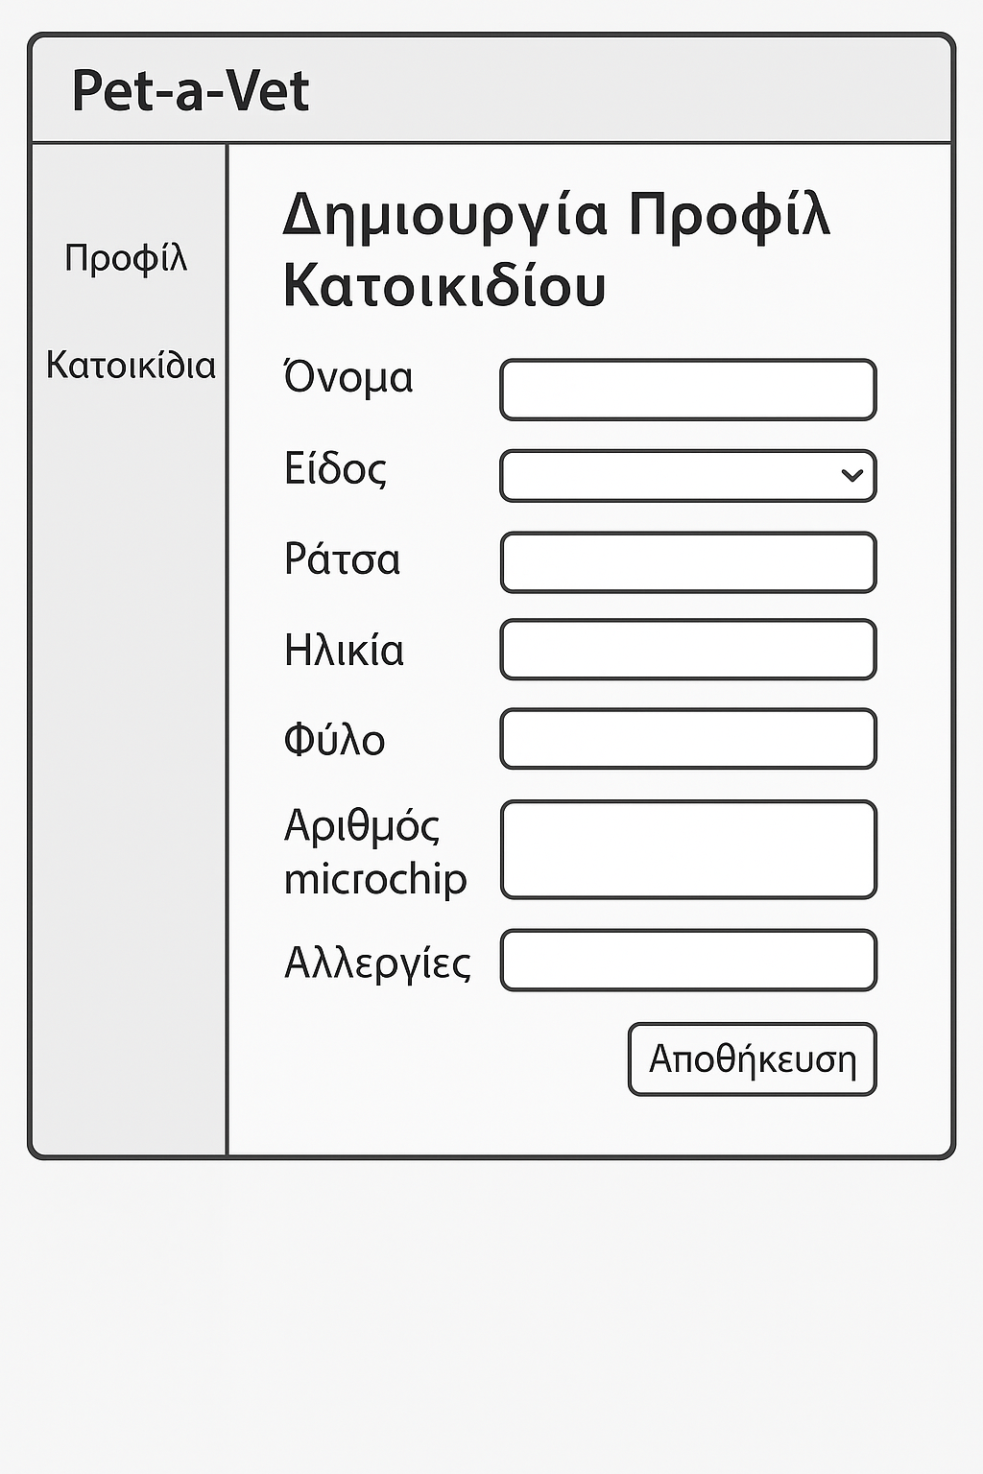

**Ειδικές Απαιτήσεις**-Το σύστημα πρέπει να συμμορφώνεται με τον κανονισμό GDPR για την προστασία των προσωπικών δεδομένων.  
-Τα δεδομένα των πελατών πρέπει να κρυπτογραφούνται κατά την αποθήκευση στη βάση δεδομένων.  
-Η πρόσβαση σε οικονομικά στοιχεία πρέπει να περιορίζεται αποκλειστικά σε χρήστες με ειδική εξουσιοδότηση.  
-Το σύστημα πρέπει να διατηρεί αρχείο καταγραφής (audit trail) όλων των τροποποιήσεων που πραγματοποιούνται.  
-Πρέπει να υποστηρίζεται η μαζική εισαγωγή πελατών μέσω αρχείου CSV.

**Μη Λειτουργικές Απαιτήσεις**  
- Απόκριση φόρμας σε λιγότερο από 2 δευτερόλεπτα.  
- Η διεπαφή πρέπει να είναι προσβάσιμη από κινητές συσκευές (responsive design).  
- Το περιβάλλον χρήσης πρέπει να είναι προσβάσιμο από άτομα με αναπηρίες (WCAG 2.1 επίπεδο ΑΑ)  
- Το σύστημα πρέπει να υποστηρίζει πολλαπλές γλώσσες (Ελληνικά και Αγγλικά αρχικά).

**Περιβάλλον**  
- Διαδικτυακή πλατφόρμα προσβάσιμη μέσω φυλλομετρητών (Chrome, Firefox, Safari, Edge).  
- Εφαρμογή για κινητές συσκευές (iOS και Android).

**Use Case 10 – Προβολή Στατιστικών**

Έκδοση: Use-case-v0.1

**Σκοπός:**

Να παρέχεται στους κτηνιάτρους και στις γραμματείς η δυνατότητα να βλέπουν στατιστικά σχετικά με τις ιατρικές πράξεις, τα ραντεβού και τη χρήση φαρμάκων.

**Χειριστές:**

-Κτηνίατρος  
-Γραμματέας  
-Pet Groomer

**Προϋποθέσεις:**

Ο χρήστης έχει ρόλο κτηνιάτρου ή γραμματέα και έχει συνδεθεί επιτυχώς.

**Βασική Ροή:**

**1.** Ο χρήστης επιλέγει το μενού «Προβολή Στατιστικών».  
**2.** Το σύστημα εμφανίζει φίλτρα.  
**3.** Ο χρήστης επιλέγει τα φίλτρα που επιθυμεί.  
**4.** Το σύστημα ανακτά τα δεδομένα από τη βάση.  
**5.** Δημιουργείται δυναμικό γράφημα/πίνακας με τα αποτελέσματα.  
**6.** Τα στατιστικά εμφανίζονται στην οθόνη.

**Εναλλακτικές Ροές:**

**3.1.** Ακύρωση διαδικασίας  
 **3.1.1** Το σύστημα επιστρέφει στην αρχική οθόνη.  
**4.2.** Δεν υπάρχουν δεδομένα για τα επιλεγμένα φίλτρα  
 **4.2.1.** Εμφανίζεται κατάλληλο μήνυμα ότι δεν υπάρχουν δεδομένα για την επιλεγμένη περίοδο/κατηγορία.  
 **4.2.2.** Το σύστημα επιστρέφει στην αρχική οθόνη   
**5.3.** Προέκυψε σφάλμα στην ανάκτηση δεδομένων  
 **5.3.1.** Εμφανίζεται κατάλληλο μήνυμα για αποτυχία φόρτωσης.  
 **5.3.2.** Το σύστημα επιστρέφει στην αρχική οθόνη.

**Προεκτάσεις:**

- Εξαγωγή σε αρχείο PDF ή Excel.  
- Αυτόματη αποστολή εβδομαδιαίων στατιστικών στο email του χρήστη.  
- Προειδοποιητικά alerts όταν εντοπίζονται ασυνήθιστες μεταβολές στα δεδομένα.  
  
  
  
  
**Mock-up screen:**   
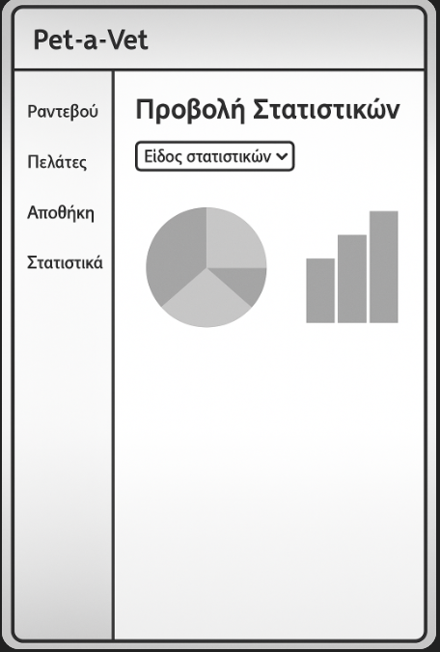

**Ειδικές Απαιτήσεις**-Το σύστημα πρέπει να συμμορφώνεται με τον κανονισμό GDPR για την προστασία των προσωπικών δεδομένων.  
-Τα δεδομένα των πελατών πρέπει να κρυπτογραφούνται κατά την αποθήκευση στη βάση δεδομένων.  
-Η πρόσβαση σε οικονομικά στοιχεία πρέπει να περιορίζεται αποκλειστικά σε χρήστες με ειδική εξουσιοδότηση.  
-Το σύστημα πρέπει να διατηρεί αρχείο καταγραφής (audit trail) όλων των τροποποιήσεων που πραγματοποιούνται.  
-Πρέπει να υποστηρίζεται η μαζική εισαγωγή πελατών μέσω αρχείου CSV.

**Μη Λειτουργικές Απαιτήσεις**  
- Απόκριση φόρμας σε λιγότερο από 2 δευτερόλεπτα.  
- Η διεπαφή πρέπει να είναι προσβάσιμη από κινητές συσκευές (responsive design).  
- Το περιβάλλον χρήσης πρέπει να είναι προσβάσιμο από άτομα με αναπηρίες (WCAG 2.1 επίπεδο ΑΑ)  
- Το σύστημα πρέπει να υποστηρίζει πολλαπλές γλώσσες (Ελληνικά και Αγγλικά αρχικά).

**Περιβάλλον**  
- Διαδικτυακή πλατφόρμα προσβάσιμη μέσω φυλλομετρητών (Chrome, Firefox, Safari, Edge).  
- Εφαρμογή για κινητές συσκευές (iOS και Android).